ANUNT PUBLIC
Pentru activitate de promovare a vizitei de studiu a tutorilor de practică din Primăria Buzău - “Proiect 2020-EY-PCVET-0001” – Formarea competenţelor de practică ale absolvenţilor din domeniul economic

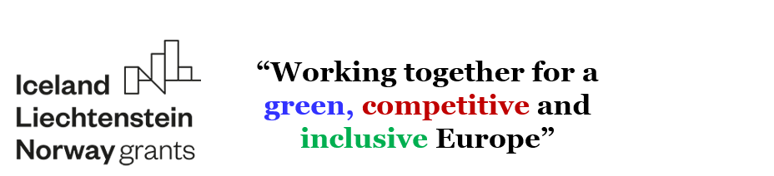

Primăria Municipiului Buzău s-a angajat, în colaborare cu mediul educațional – în speță Liceul Tehnic Buzău, ca operator economic pentru elevii din clasele terminale de la profilele Tehnician în administrație și Tehnician în activități de poștă, domeniul Economic, în cadrul proiectului Formarea competențelor de practică ale absolvenților din domeniul economic (2020-EY-PCVET-0001), finanțat prin Mecanismul Financiar al Spaţiului Economic European (SEE) 2014-2021 .
Înainte de depunerea formularului de aplicație Liceul Tehnic Buzău și Primăria Municipiului Buzău au încheiat un contract de practică prin care elevii de la profilele menționate vor efectua stagiile de practică pentru specialitate în tutoriatul specialiștilor operatorului economic (4 săptămâni de practică în anul școlar 2021-2022), cu următoarele obiective:
1. Corelarea curriculum-ului de specialitate cu dinamica pieţei muncii;
2. Adaptarea abilităților practice ale elevilor la cerințele de pe piața muncii;
3. Formarea și perfecționarea cadrelor didactice din domeniul economic si a tutorilor de practica.
În acest sens și pentru a se asigura buna desfășurare a proiectului, s-a efectuat deplasarea celor cinci membri ai comisiei de mobilitate – tutori de practică, în perioada 13-17 decembrie 2021.

Material realizat cu sprijinul financiar al Mecanismului Financiar al SEE 2014 – 2021. Conținutul acestuia (text, fotografii, video) nu reflectă opinia oficială a Operatorului de Program, a Punctului Național de Contact sau a Oficiului Mecanismului Financiar. Informațiile și opiniile exprimate reprezintă responsabilitatea exclusivă a autorului/autorilor.

